**Aufgaben db_forz**

**Implementieren Sie die Datenbank db_forz_alternativ mittels des SQL-Skripts.**

**Lesen Sie die zugehörigen Daten ein.**

**Bei genauerem Hinsehen bemerken Sie, dass eine beliebige Zeichenfolge als Wochentag eingegeben werden kann. Dies gefährdet jedoch die Integrität Ihrer Datenbank. Analysieren Sie Ihre eingelesenen Daten und ergänzen Sie darauf basierend die Tabelle t_stunde um einen geeigneten Constraint. (Hinweis: Man kann Tabellen nachträglich mittels des Befehls alter table ergänzen)**

alter table t_stunde add constraint pruefe_wochentag CHECK (wochentag in ('Mo', 'Di', 'Mi', 'Do', 'Fr'));

**Es besteht auch die Möglichkeit, nachträglich bereits bestehende Constraints zu entfernen. Entfernen Sie Ihren gerade definierten Constraint und vergewissern Sie sich durch eine Eingabe, dass die Regelung nicht mehr greift. Ergänzen Sie anschließend die Tabelle wieder um den gerade entfernten Constraint.**

alter table t_stunde drop constraint pruefe_wochentag;

alter table t_stunde add constraint pruefe_wochentag CHECK (wochentag in ('Mo', 'Di', 'Mi', 'Do', 'Fr'));

**Analog können völlig beliebige Beginn- und Endzeiten für die einzelnen Stundenblöcke hinterlegt werden. Schränken Sie dies ebenfalls auf die aktuelle gültigen Beginn- sowie Endezeiten ein!**

alter table t_stunde add constraint pruefe_beginn CHECK (beginn in ('07:25', '08:15', '09:25', '09:30', '10:15', '10:20', '11:15', '12:05', '13:00', '13:50', '14:45', '15:35'));

alter table t_stunde add constraint pruefe_ende CHECK (ende in ('08:10', '09:00', '10:10', '10:15', '11:00', '11:05', '12:00', '12:50', '13:45', '14:35', '15:30', '16:20'));

**Prüfen Sie zudem, ob sich die Datenbank um einen Constraint ergänzen lässt, der in Widerspruch zu bereits hinterlegten Daten steht.**

Dies ist nicht möglich.

**Freitag ist eine Stunde eingetragen, die nach Routinestundenplan gar nicht existiert. Löschen Sie sie!**

delete from t_stunde where wochentag = 'Fr' and beginn = '11:15';

**Lassen Sie sich sämtliche Daten zu Lehrern anzeigen. Sortieren Sie dabei aufsteigend nach Nachnamen, sowie, bei identischen Nachname, absteigend nach zugehöriger RessourcenID.**

**Ergebnis:**

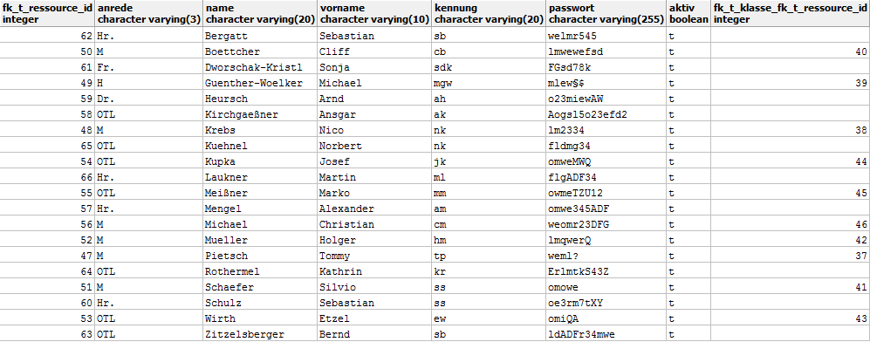

select *

from t_Lehrer

order by name ASC, fk_t_ressource_id DESC;

**Ermitteln Sie sämtliche Informationen zu Lehrern, sortieren Sie dabei absteigend nach der Identifikationsnummer der zugehörigen Klasse. Lehrer, die keine Klassenlehrer sind sollen zuerst angezeigt werden.**

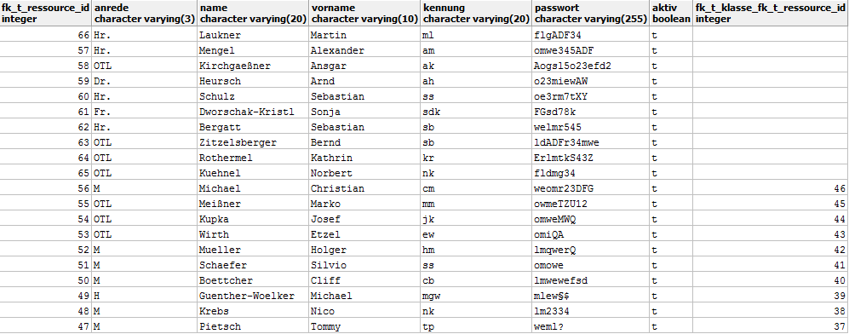

select *

from t_Lehrer

order by fk_t_klasse_fk_t_ressource_id DESC NULLS FIRST ;

**Ermitteln Sie sämtliche Informationen zu Lehrern, sortieren Sie dabei absteigend nach der Anrede, aufsteigend nach dem Nachnamen sowie aufsteigend nach dem Vornamen.**

Ergebnis:

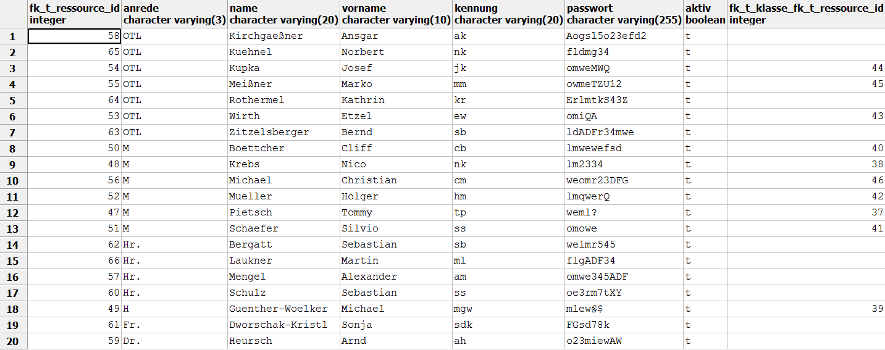

select *

from t_Lehrer

order by anrede DESC, name ASC, vorname ASC;

**Lassen Sie sich sämtliche Wochentage einmal anzeigen.**

Ergebnis:

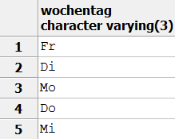

select distinct wochentag

from t_Stunde;

**Lassen Sie sich zu jedem Wochentag die Uhrzeit anzeigen, zu der die letzte Stunde des jeweiligen Tages endet. Sortieren Sie die Wochentage absteigend. Arbeiten Sie ohne Gruppierung!**

Ergebnis:

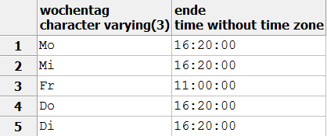

select distinct on(wochentag) wochentag, ende

from t_Stunde

order by wochentag DESC;

**Ermitteln Sie zu jeder Personengruppe, basierend auf der Anrede, die jeweils höchste zugeordnete Ressourcen_ID, geben Sie diese beiden Werte aus! Arbeiten Sie ohne Gruppierung!**

Ergebnis:

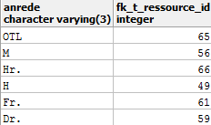

select distinct on (Anrede) Anrede, fk_t_ressource_id

from t_Lehrer

order by Anrede DESC, fk_t_ressource_id DESC ;

**Ermitteln Sie sämtliche Informationen zu allen Lehrern, deren Ressourcen_ID sich im geschlossenen Intervall [50, 60] befindet. Zudem müssen Sie den Dienstgrad eines Majors besitzen.**

**Ergebnis:**

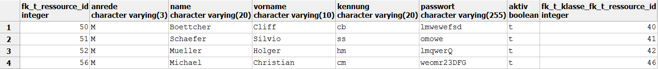

select *

from t_Lehrer

where fk_t_ressource_id between 50 and 60 and

anrede = 'M';

**Ermitteln Sie sämtliche Informationen zu allen Lehrern, die keine Klassenlehrer sind. Zudem müssen sie entweder den Dienstgrad Oberstleutnant besitzen oder aber Zivilisten sein.**

**Ergebnis:**

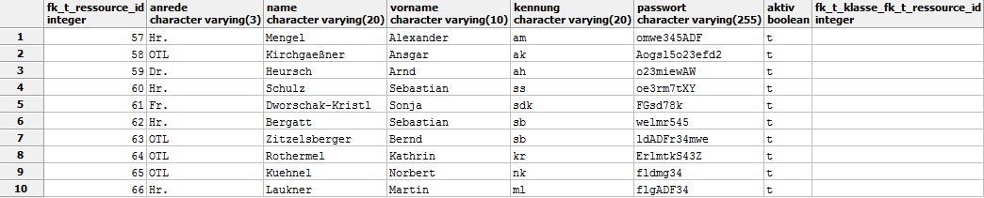

select *

from t_Lehrer

where fk_t_klasse_fk_t_ressource_id IS NULL and

(anrede = 'Hr.' or anrede = 'Fr.' or anrede = 'OTL' or anrede = 'Dr.');

**Sie kennen aus der technischen Informatik den Logikbaustein XOR, der für die Entweder-Oder-Verknüpfung steht. Ermittlen Sie basierend auf dieser Logik eine Abfrage, die Ihnen sämtliche Informationen zu allen Lehrkräften anzeigt, deren Ressourcen_ID sich entweder im geschlossenen Intervall [55, 65] befindet, oder die den Dienstgrad Oberstleutnant besitzen.**

Ergebnis:

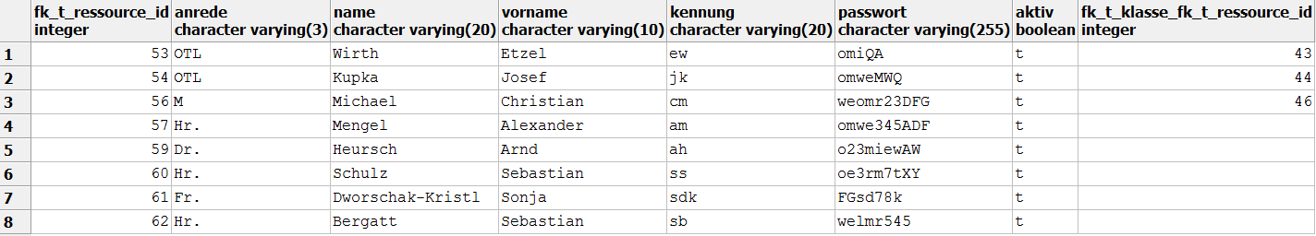

select *

from t_Lehrer

where (fk_t_ressource_id >= 55 AND fk_t_ressource_id <= 65 AND anrede != 'OTL')

OR

(anrede = 'OTL' AND (fk_t_ressource_id < 55 OR fk_t_ressource_id > 65));

**Erzeugen Sie die nachfolgende Ausgabe:**

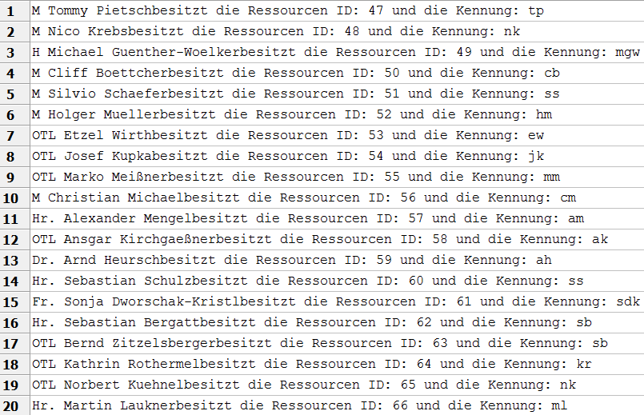

**select concat(anrede, ' ',vorname, ' ',name, 'besitzt die Ressourcen ID: ',  
fk_t_ressource_id, ' und die Kennung: ', kennung)**

**from t_Lehrer;**

**Lassen Sie sich sämtliche Informationen zu allen Lehrkräften ausgeben. Erzeugen Sie zudem mittels der Abfrage eine neue Spalte *nutzername*, mit den abgebildeten Inhalten und der Formattierung:**

**Ergebnis:**

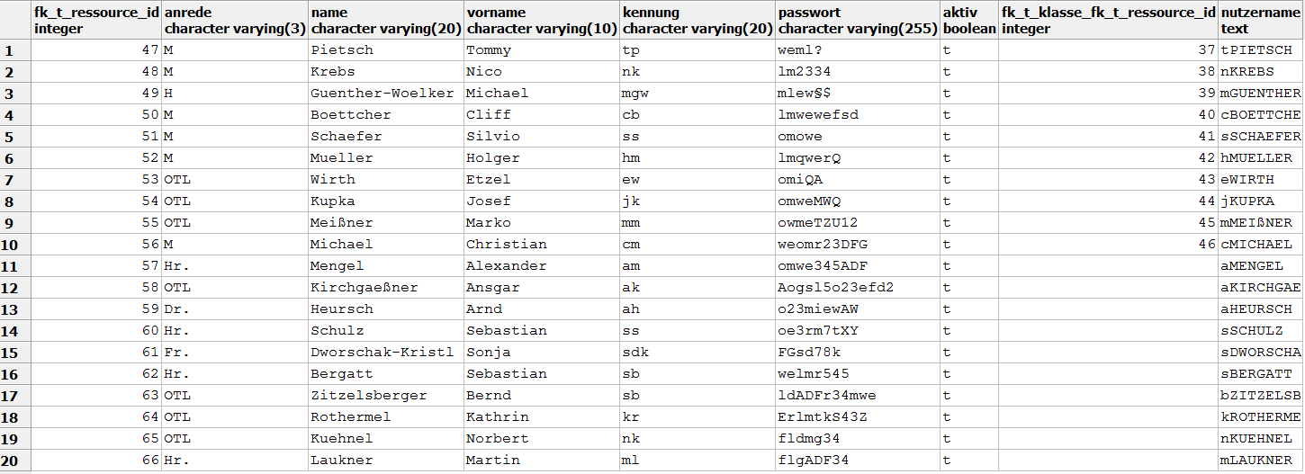

**select *, concat(lower(left(vorname,1)), upper(name)) as Nutzername**

**from t_Lehrer;**

**Ermitteln Sie die Anzahl sämtlicher Ressourcen_Ids, die auf Orte sowie Lehrer entfallen.**

Ergebnis:

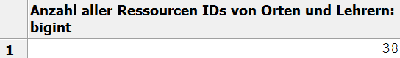

select count(*) as "Anzahl aller Ressourcen IDs von Orten und Lehrern: "

from t_ressource

where id in (select fk_t_ressource_id from t_Ort) OR

id in (select fk_t_ressource_id from t_Lehrer);

*Alternativ:*

select (select count(fk_t_ressource_id) from t_Lehrer) +

(select count(fk_t_ressource_id) from t_Ort)

**Ermitteln Sie sämtliche Ressourcen IDs, sowie die zugehörigen weiteren Informationen, falls es sich bei den Ressourcen um Orte oder Lehrer handelt.**

Ergebnis (Ausschnitt):

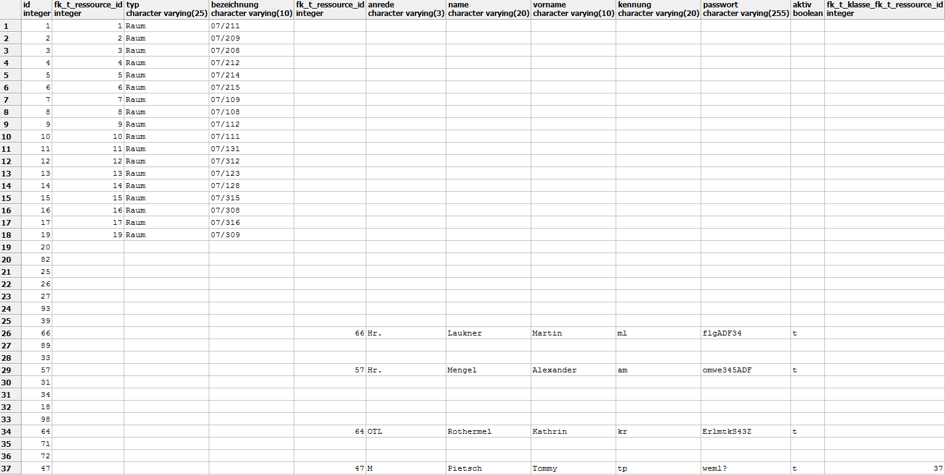

select *

from (t_ressource left join t_ort as t1 on t1.fk_t_ressource_id = id)

left join t_Lehrer as t2 on t2.fk_t_ressource_id = id;

**Ermitteln Sie Informationen zu allen Lehrer, in deren Nachnamen der Buchstabe ‚m‘ bzw. ‚M‘ nicht vorkommt.**

Ergebnis:

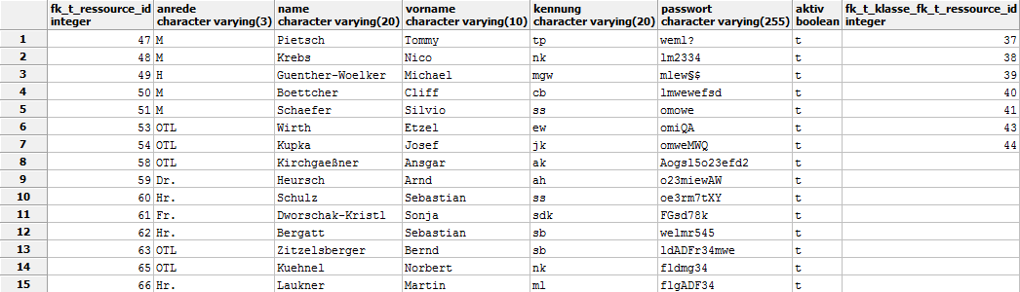

select *

from t_Lehrer

where name !~* 'm';

**Ermitteln Sie Informationen zu allen Lehrer, deren Nachnamen wenigstens acht Zeichen umfassen.**

Ergebnis:

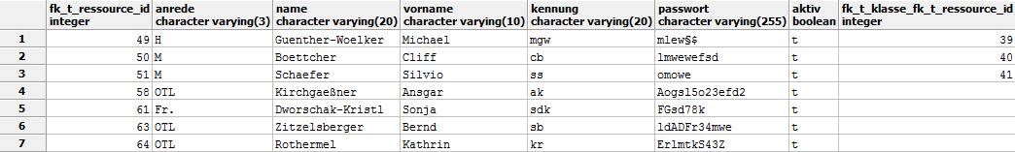

select *

from t_Lehrer

where name ~* '.{8}';

**Ermitteln Sie Informationen zu allen Lehrer, deren Nachnamen aus genau 9 Zeichen bestehen.**

Ergebnis:



select *

from t_Lehrer

where name ~* '^.{9}$';

**Ermitteln Sie Informationen zu allen Lehrer, deren Nachnamen aus wenigstens sieben Zeichen besteht, es können auch mehr sein. Es ist sicherzustellen, dass sämtliche Zeichen Buchstaben des Alphabets inklusive Umlauten sowie Eszett sein müssen.**

Ergebnis:

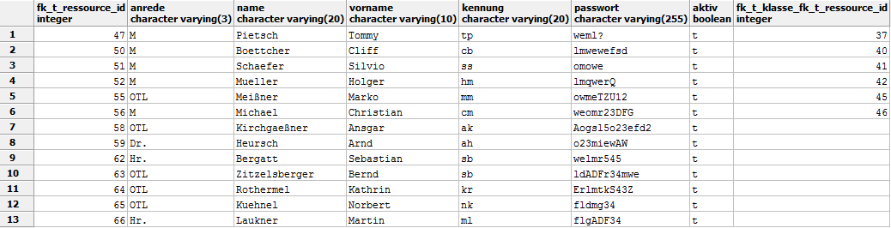

select *

from t_Lehrer

where name ~* '^[a-zäöüß]{7}[a-zäöüß]*$';

**Ermitteln Sie Informationen zu dem Lehrer, dessen mit dem MD5-Algorithmus gehashtes Passwort *3a29c08f700c1e95242dd458c28321ab* lautet.**

Ergebnis:



select *, md5(passwort)

from t_Lehrer

where md5(passwort) = '3a29c08f700c1e95242dd458c28321ab';

**Ermitteln Sie für alle Lehrer, basierend auf ihrer jeweiligen Anrede, wie viele Lehrer mit dieser Anrede aktuell in der DB existieren sowie wie viele davon aktuell im aktiven Einsatz an der Fachschule sind.**

Ergebnis:

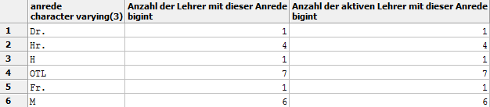

select anrede, count(*) as "Anzahl der Lehrer mit dieser Anrede",

count(aktiv) as "Anzahl der aktiven Lehrer mit dieser Anrede"

from t_Lehrer

group by anrede;

**Ermitteln Sie die prozentualen Anteile, die die Lehrer, die Klassen, die Materialien sowie die Orte gemessen an den gesamten Ressourcen (also alle tatsächliche existierenden Ressourcen_IDs) ausmachen.**

Ergebnis:



select (select count(*) from t_Lehrer)::float / count(*) as "Prozentualer Anteil der Lehrer an den gesamten Ressourcen",

(select count(*) from t_Klasse)::float / count(*) as "Prozentualer Anteil der Klassen an den gesamten Ressourcen",

(select count(*) from t_Material)::float / count(*) as "Prozentualer Anteil des Materials an den gesamten Ressourcen",

(select count(*) from t_Ort)::float / count(*) as "Prozentualer Anteil der Orte an den gesamten Ressourcen"

from t_ressource;

**Wie das obige Resultat zeigt, ergeben die Anteile der Lehrer, Klassen, Materialien sowie Orte zusammengenommen weniger als 1 bzw 100%. Modifizieren Sie Ihre obige Abfrage so, dass die prozentualen Anteile der Lehrer, Klassen, Materialen und Orte gegenüber der Summe der Lehrer, Klassen, Materialien und Orte angezeigt wird. So sollte auch die Summe der prozentualen Anteile 1 bzw. 100% ergeben. Runden Sie auf zwei Nachkommastellen.**

Ergebnis:



select round((select count(*) from t_Lehrer)::numeric(4,2) /   
(select (select count(*) from t_Lehrer) + (select count(*) from t_Klasse) + (select count(*) from t_Material) + (select count(*) from t_Ort) ), 2)  
as "Prozentualer Anteil der Lehrer an den gesamten Ressourcen",  
  
round((select count(*) from t_Klasse)::numeric(4,2) /   
 (select (select count(*) from t_Lehrer) + (select count(*) from t_Klasse) + (select count(*) from t_Material) + (select count(*) from t_Ort) ), 2)

"Prozentualer Anteil der Klassen an den gesamten Ressourcen",

round((select count(*) from t_Material)::numeric(4,2) /   
(select (select count(*) from t_Lehrer) + (select count(*) from t_Klasse) + (select count(*) from t_Material) + (select count(*) from t_Ort) ), 2)

"Prozentualer Anteil des Materials an den gesamten Ressourcen",

round((select count(*) from t_Ort)::numeric(4,2) /   
 (select (select count(*) from t_Lehrer) + (select count(*) from t_Klasse) + (select count(*) from t_Material) + (select count(*) from t_Ort) ), 2)

"Prozentualer Anteil der Orte an den gesamten Ressourcen"

**Erstellen Sie eine Abfrage, in der die Nachnamen der Lehrer alphabetisch aufsteigend sortiert werden sollen. Es soll allerdings lediglich jeder zweite, „ungerade“ Nachname ausgegeben werden. Also der 1. Name, danach der 3. Name usw… Wir nehmen für diese Aufgabe an, dass sich alle Nachnamen voneinander unterscheiden. Hinweis: Modulo-Operator.**

Ergebnis:

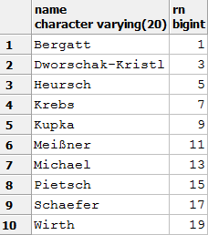

select name, rn

from (select a.name, (select count(*) from t_Lehrer b where b.name <= a.name) rn

from t_Lehrer a

) x

where x.rn % 2 = 1

order by name ASC;